|  |
| --- |
| ***Code Client* : [codeClient}** |
| **{NomClient}**  *{adresseClient}*  {codePostal} – {Ville}  {siren}  {codeSite} – {nomSite} {adresseSite]  {codePostal} – {Ville} |

|  |
| --- |
| *DATE D’ETABLISSEMENT DU PRESENT RAPPORT*  **{date du rapport}** |

|  |
| --- |
| **BON DE VÉRIFICATION N°{numeroIntervention}** |

Suite à notre vérification, nous vous prions de trouver ci-joint le résumé des actions réalisée

|  |  |  |  |  |
| --- | --- | --- | --- | --- |
| Type d’appareils | Vérifications | Recharges | Maintenance  Additionnelle | Révision  Décennale |
| **{equipement}** | **{nombreControlé}** |  |  |  |
| **{equipement}** | **{nombreControlé}** |  |  |  |
| **{equipement}** | **{nombreControlé}** |  |  |  |
| **{equipement}** | **{nombreControlé}** |  |  |  |
| **{equipement}** | **{nombreControlé}** |  |  |  |
| **{equipement}** | **{nombreControlé}** |  |  |  |
| **{equipement}** | **{nombreControlé}** |  |  |  |
| **{equipement}** | **{nombreControlé}** |  |  |  |
| **{equipement}** | **{nombreControlé}** |  |  |  |
| **{equipement}** | **{nombreControlé}** |  |  |  |
| **{equipement}** | **{nombreControlé}** |  |  |  |
| **Total** | **{total équipement}** |  |  |  |

|  |
| --- |
| *{observations}* |

Nom, signature et cachet du client

Je reconnais l’exactitude des quantitatifs

indiqués, des travaux réalisés, et prend

connaissance des travaux à réaliser.

Nom et signature du Technicien

Je reconnais avoir informé le client des

opérations de maintenance faites ou à

effectuer, ainsi que des travaux à réaliser

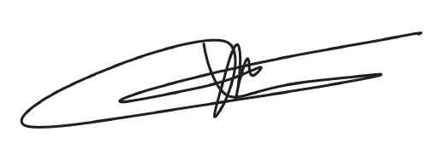 **Jonathan PRUD’HOMME**